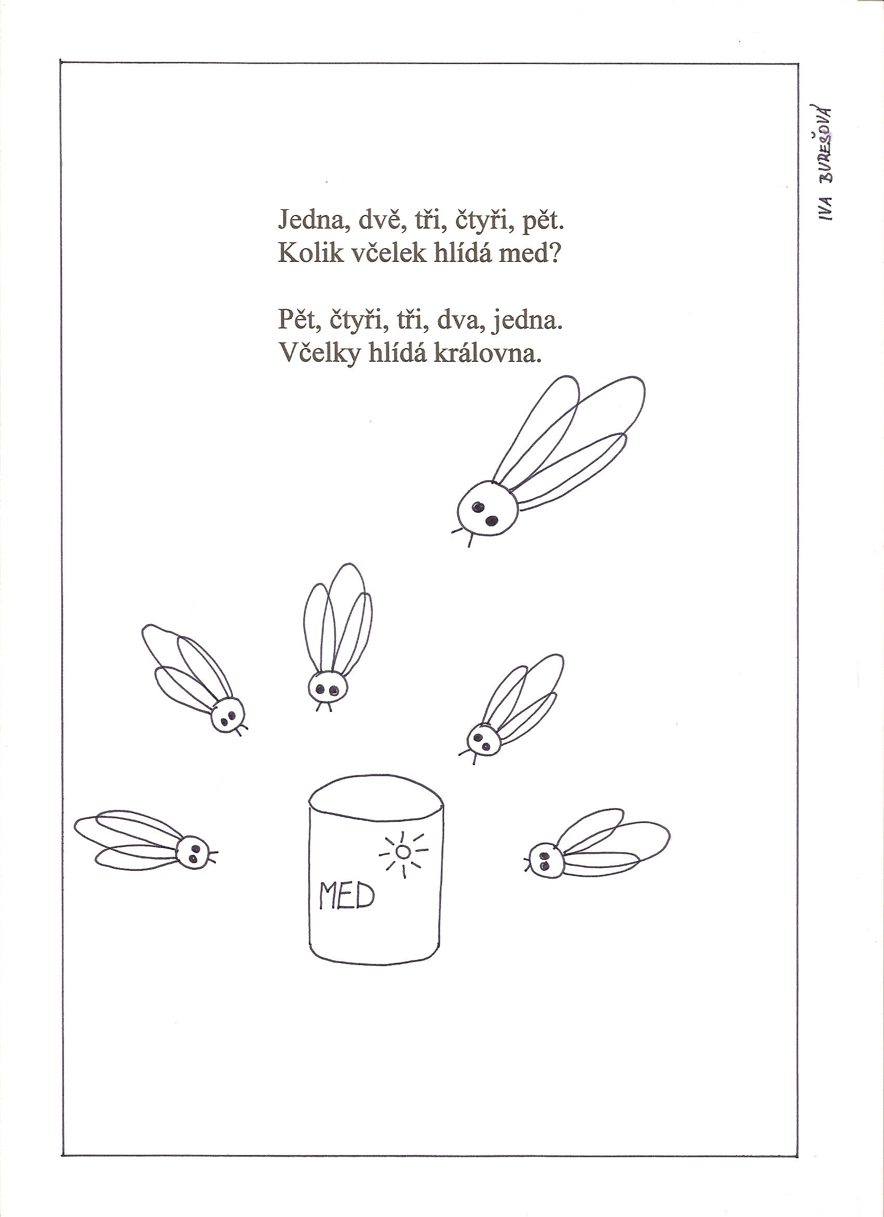
Hurá na med! - pracovní list č. 38

